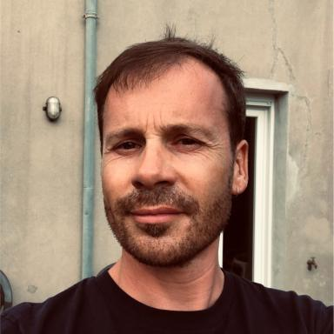 YANN LAUNAY

Identifiants chercheurs

- IdHAL : yann-launay
- ORCID : 0009-0002-3339-0888

Présentation

Docteur en histoire de l'art contemporain (2015), j'ai exercé près de quinze ans au sein de collectivités territoriales en tant que chargé d'études du patrimoine historique, après avoir été chercheur associé au service Patrimoine et Inventaire de la Région Centre-Val-de-Loire.Mes recherches portent sur la fabrication ordinaire de la ville (processus d’urbanisation, acteurs, lotissements, etc.), les faubourgs et les banlieues, le patrimoine funéraire, l'architecture de la seconde Reconstruction et plus largement la patrimonialisation de l'architecture du 20e siècle. Mes différentes missions professionnelles m'ont par ailleurs conduit à aborder des patrimoines (rural, religieux, hospitalier, etc.) de différentes époques, du Moyen Âge au XXe siècle.

Publications

Article dans une revue (1)

La chapelle Sainte-Thérèse-de-l’Enfant-Jésus à Rodez (1927-1932) : architecture et décor
Yann Launay
Le Point Riche, Bulletin de l'association des amis de Louis Mazetier, 2020, n° 18, p. 29-40
Article dans une revue
hal-05348829v1

Communication dans un congrès (1)

L’hôpital Sainte-Marie de Cayssiols : histoire et architecture
Yann Launay
Table ronde « Histoire et évolution de la psychiatrie », Hôpital Sainte-Marie, Olemps, Sep 2021, Olemps, France
Communication dans un congrès
hal-05354030v1

Ouvrages (1)

Rodez au XXe siècle. Les choix de la modernité
Yann Launay,Christian Mullier,Marc Kérignard
n° 311, 176 p., 2021, Images du patrimoine, 979-10-93747-20-0
Ouvrages
hal-05347046v1

Chapitre d'ouvrage (4)

Le plan de reconstruction et d’aménagement d’Orléans ou la tentative de reconquête d’une périphérie
Yann Launay
Presses universitaires de Rouen et du Havre. Actes du colloque Architecture et urbanisme de la Seconde Reconstruction en France, nouveaux regards, nouveaux terrains, nouveaux enjeux des 13 et 14 janvier 2022 à l’École nationale d’architecture de Paris-Val de Seine, A paraître
Chapitre d'ouvrage
hal-05347068v1
L’église Saint-Pie X. Un édifice majeur du renouveau de l’art sacré en Aveyron
Yann Launay
Bozouls, Editions Chemins d'encre, p. 92-111, 2025
Chapitre d'ouvrage
hal-05347061v1
Chante-Coucou. La fabrique d’un documentaire entre histoire et mémoire
Yann Launay
Habiter les faubourgs et les banlieues : Nouvelles approches croisées, Editions 303, p. 356-373, 2024
Chapitre d'ouvrage
hal-05353554v1
Un nouveau quartier d’extension à Orléans à la fin du XIXe siècle. Action municipale, lotissements et règlements
Yann Launay
Dans Annie Térade et Michèle Lambert-Bresson (dir.), Actes des journées d’étude IPRAUS « Transformation des villes et du territoire. 1750-1950 » (novembre 2012), p. 107-120, 2017
Chapitre d'ouvrage
hal-05347132v1

Article de blog scientifique (3)

« Chante-Coucou ». Aux origines du quartier des Quatre Saisons à Onet-le-Château
Yann Launay
2025
Article de blog scientifique
hal-05348774v1
Le plan de sauvegarde et de mise en valeur de Rodez
Yann Launay,Clément Carsac
2025
Article de blog scientifique
hal-05353572v1
Le patrimoine funéraire d’Occitanie
Yann Launay,Sarah Gerber,Véronique Marill
2025
Article de blog scientifique
hal-05353596v1

Thèse (1)

Les lotissements d’Orléans et la formation d’une périphérie urbaine (1875-1958). Processus d’extension, formes et règlements
Yann Launay
Art et histoire de l'art. Université François-Rabelais, Tours, 2015. Français. ⟨NNT : ⟩
Thèse
tel-05356884v1

